Descrição Textual

Uma classe de usuários com a permissão do retail, dos vendedores e da fabricante intel, foi designada como administradora de vendas daquela fabricante. Por motivos de segurança, essa classe não pode ter acesso a vendas de produtos de outras fabricantes e só pode ver vendas com datas de até 90 dias anteriores, que é a data máxima para devolução dos produtos. Foi proposta uma visão que particione a tabela Operacao_venda, trazendo todos os campos das vendas de fabricante intel no período mencionado a partir da data de acesso a visão.

Query em SQL Padrão

CREATE VIEW vendas_recentes_intel AS
SELECT
ov.*,
DATE_DIFF(CURRENT_DATE, ov.data_venda, DAY)
FROM
Produto p
INNER JOIN Fabricante fab
ON p.fk_fabricante_id_fab = fab.id_fab
INNER JOIN Operacao_venda ov
ON p.id_produto = ov.fk_produto_id_produto
WHERE
nome_fab = 'intel'
AND
DATE_DIFF(CURRENT_DATE, ov.data_venda, DAY) < 90
ORDER BY
data_venda DESC;

Crie uma view vendas_recentes_intel que seleciona as vendas e a diferença de datas de venda da tabela de produto que cruza com a tabela fabricante e a operação_venda, na qual o nome da fabricante seja igual a Intel e que diferença de datas sejam de três meses(dia de hoje – 90 dias) e orderne pela data de venda de forma decrescente.

Materialização
Essa visão é “quente” na escrita, já que muitas vendas são feitas por dia e consequentemente muitas atualizações são necessárias para mantê-la atualizada, cada venda é feita necessariamente no dia mais atual, vulgo o dia atual. Também é fato que a leitura dela não é muito comum, já que a maioria das vendas é inserida com dados corretos no banco e devoluções ou alterações são raras. Dado essas duas características, não é benéfica a materialização dessa visão, uma vez o benefício de lê-la mais rápido não compensa o custo de mantê-la sempre atualizada.
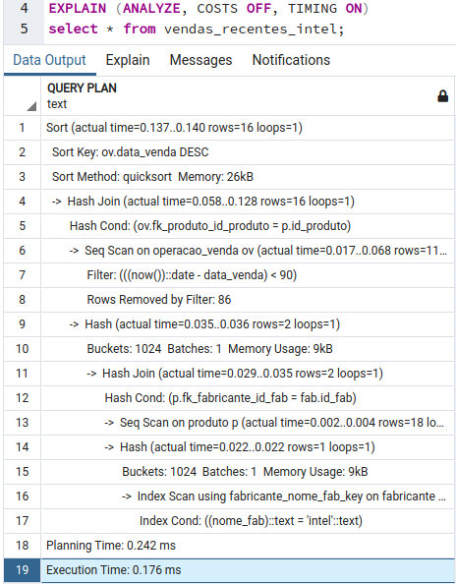Figura 2: Visão

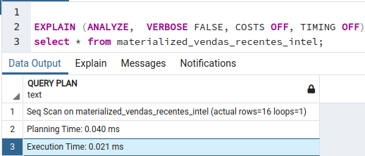Figura 1: Visão Materializada

Alterações via visão
O postgressql não permite atualizações por essa visão devida ao dela ser feita com mais de uma relação, porém há a opção de usar triggers instead of para capturar os eventos de atualização e realizá-los de forma adequada, assim evitando a restrição. Embora a visão use mais de uma relação, ela é um mapeamento de 1:1 das colunas da tabela Operacao_venda, então basta replicar a atualização da visão sobre aquela tabela.
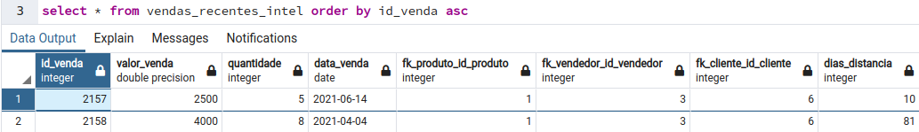
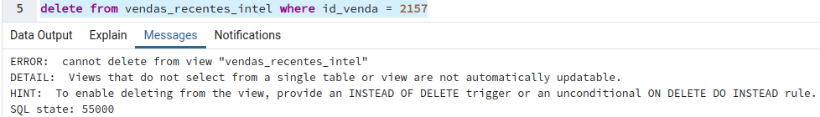

Teste
Criando o trigger de delete somente.
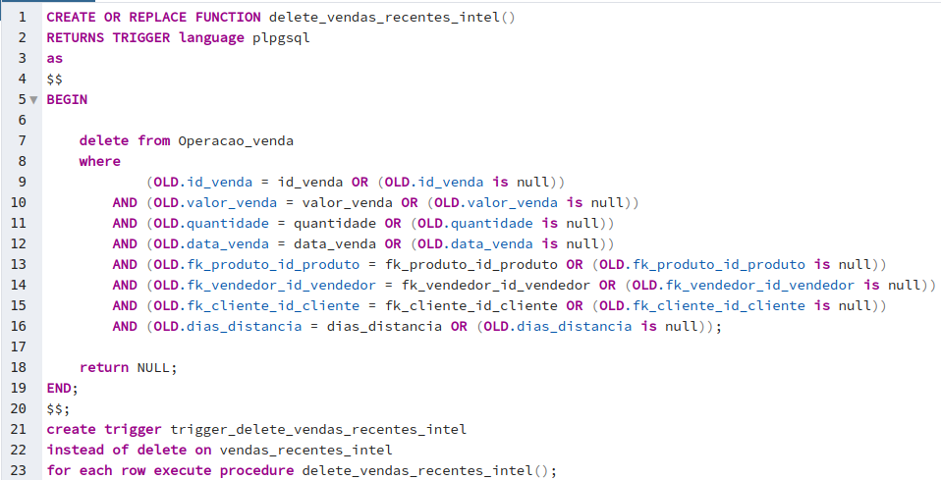

Tentando novamente.
